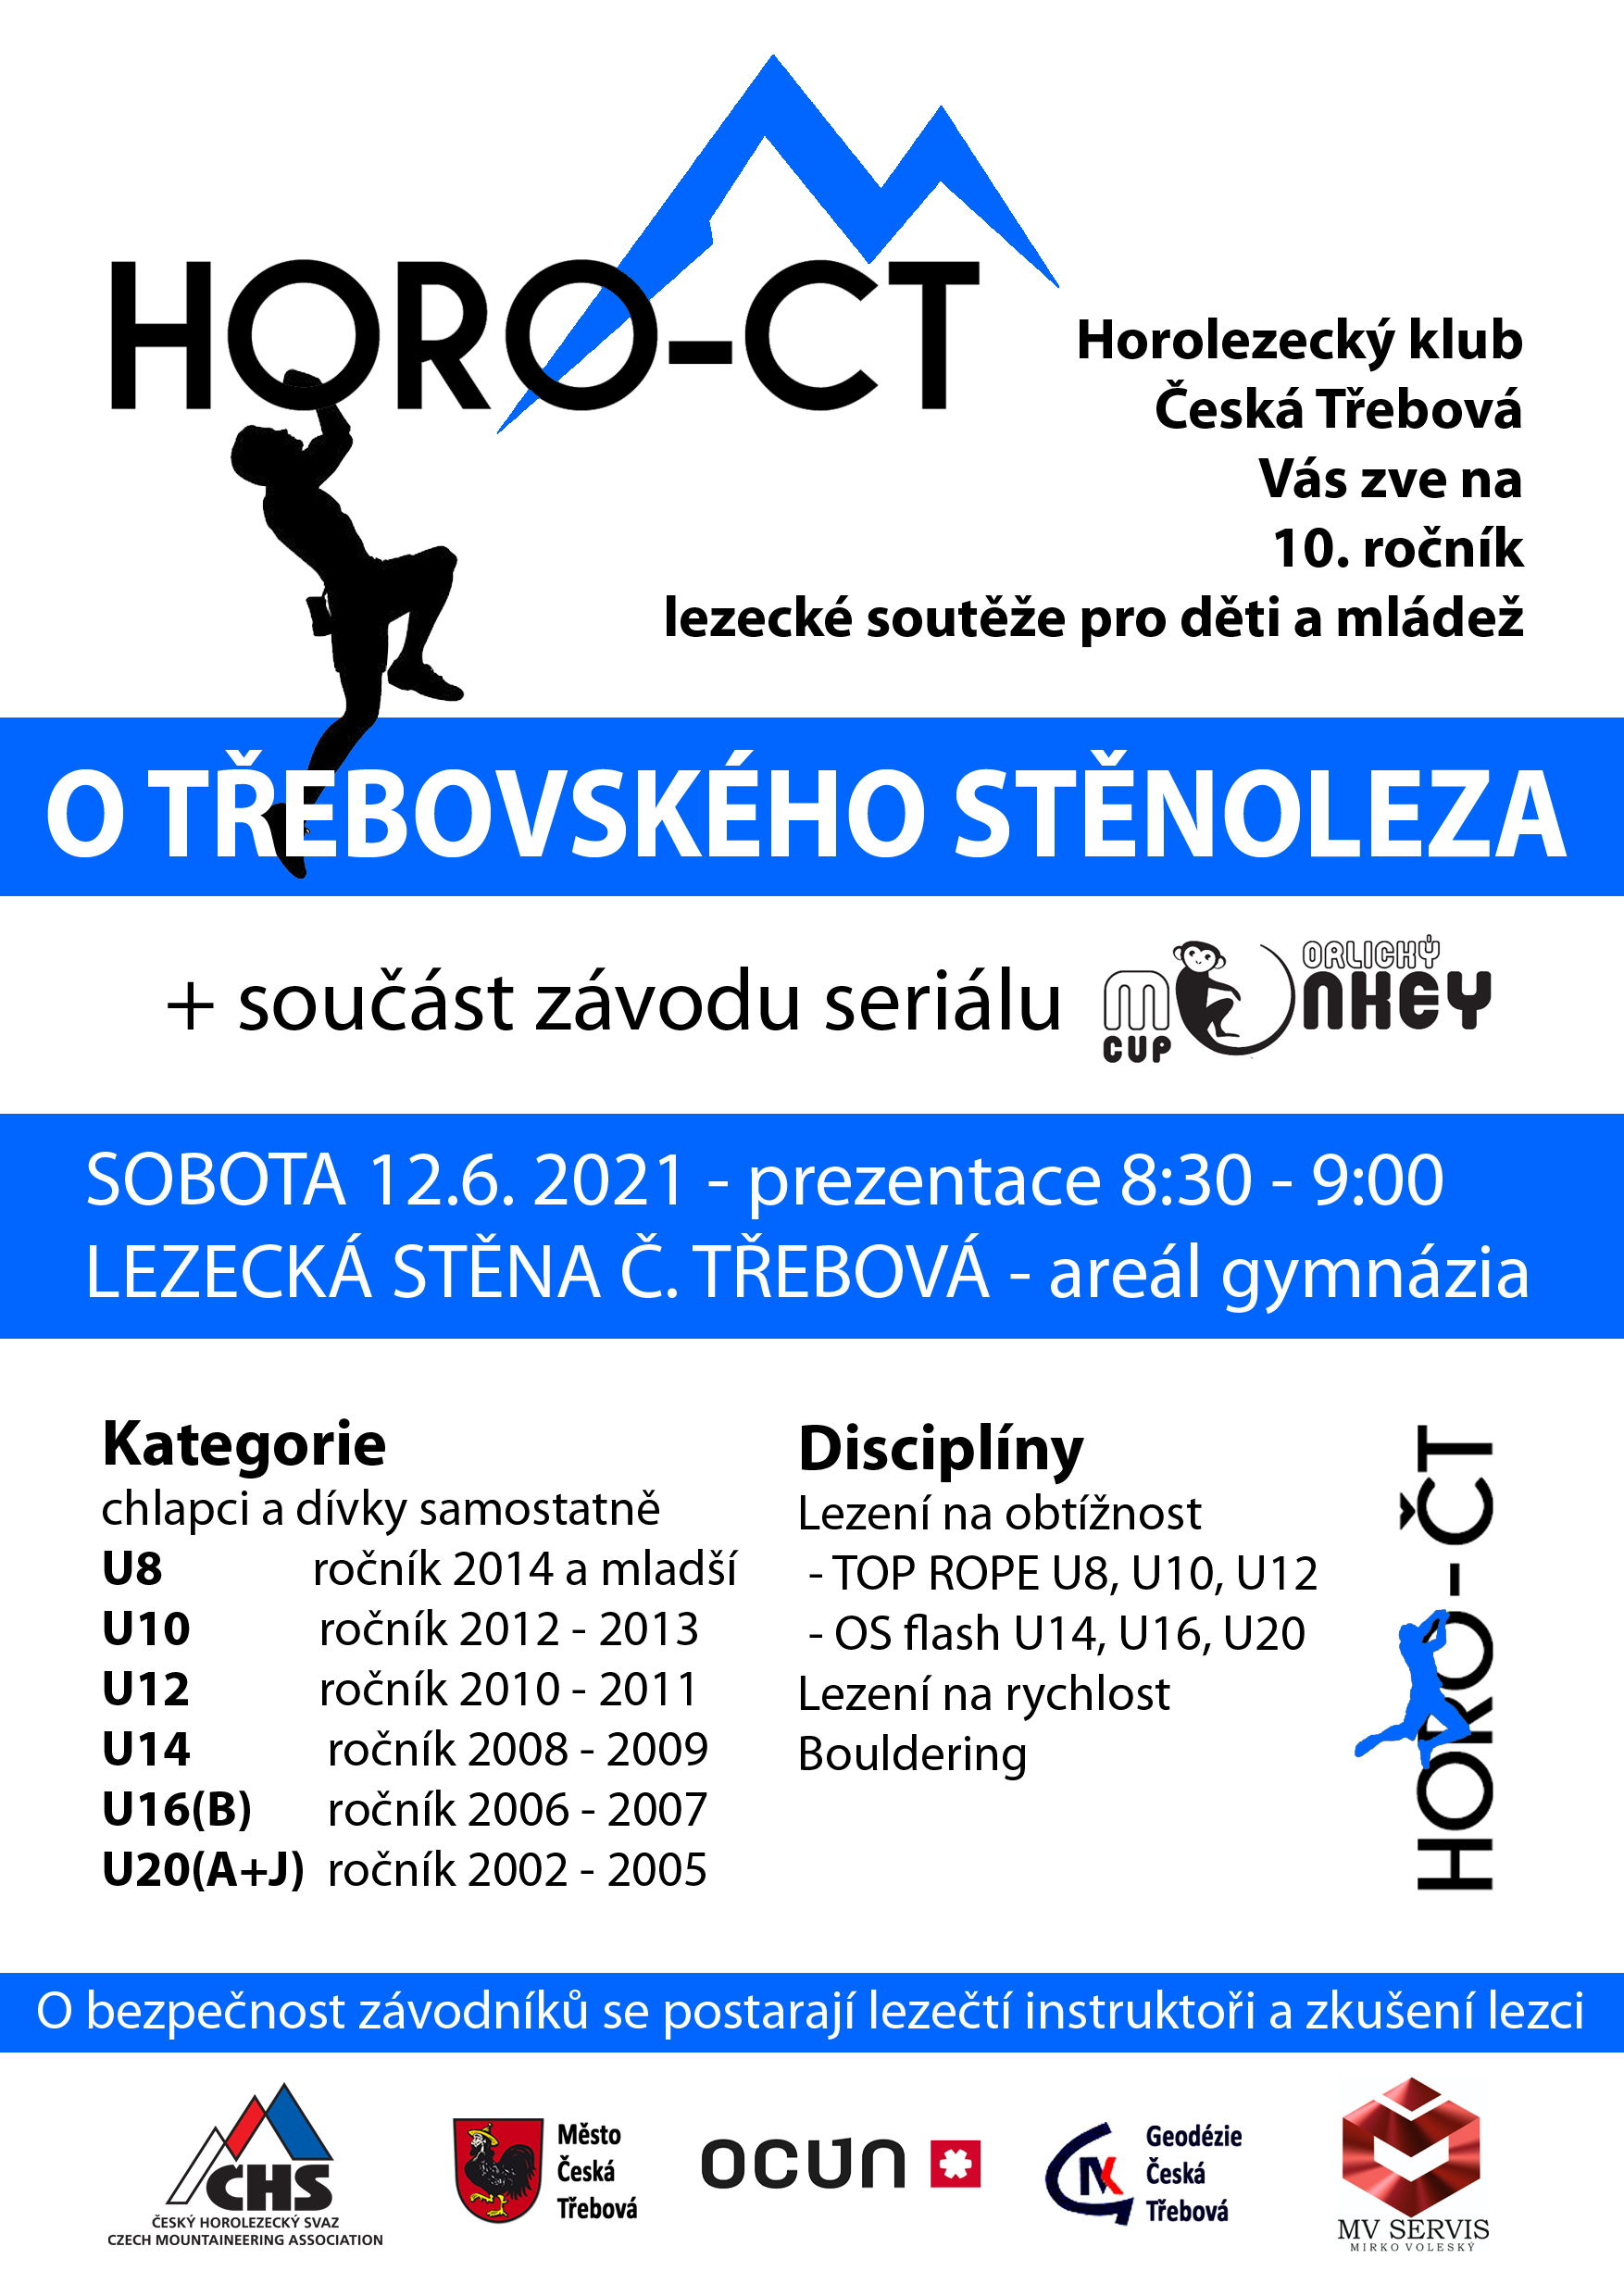

Propozice

Závod je určen pro začátečníky a mírně pokročilé lezce ( závodníci od 6.místa U14 a ČPM mimo soutěž ). Prioritní určení jako "amatérská oblastní liga".
O bezpečnost závodníků se postarají lezečtí instruktoři a zkušení lezci.

Místo konání: Česká Třebová, venkovní lezecká stěna ZŠ Habrmanova (areál gymnázia), parkování v ulici Krátká.

Datum: 12.6. 2021.

Prezentace: 8:30 – 9:00 hod.

Začátek: 9:30 hod.

Konec: v odpoledních hodinách (podle počtu přihlášených).

Startovné: 50,- Kč.

Kontakt: Jiří Cibulka, tel. 608 315 266, e-mail: horo-ct@email.cz

Přihlášení: kdo má přístup ke sdílené „Předregistraci OM Cup“ nebo e-mailem na výše uvedenou adresu. Závodníci se také mohou přihlásit až v den konání závodu při prezentaci. Přihláška obsahuje jméno a příjmení závodníka, rok narození, název oddílu nebo základní školy.

Vybavení: sportovní oblečení, lezečky, sedací / kombinované úvazky (úvazky a lezečky můžeme zapůjčit).

Kategorie:
U8 - ročník 2014 a mladší
U10 - ročník 2012 - 2013
U12 - ročník 2010 - 2011
U14 - ročník 2008 - 2009
U16(B) - ročník 2006 - 2007
U20(A+J) - ročník 2002 - 2005
- kluci / holky samostatné vyhodnocení.

Disciplíny:
Lezení na obtížnost - TOP ROPE – U8, U10, U12, OS flash – U14, U16, U19
Lezení na rychlost.
Bouldering.

Hlavní rozhodčí: Jiří Cibulka

Hlavní stavěč: Martin Pirkl

Odměny závodu: diplom, medaile a věcné ceny pro 1-3 místo podle kategorií.

Stravování: zajištěn stánek s občerstvením (nápoje + gril)!!!

Mimo soutěž: bude natažena slackline pro rozhýbání soutěžících, ale i pro doprovod.

Souhlas závodníků:
„Závodník registrací a účastí v závodě výslovně souhlasí s tím, aby ČHS, Pořadatel nebo jeho smluvní partner pořizoval v souvislosti se závodem fotografie, audio nebo video záznamy závodníka, a tyto dále bezplatně využíval zejména jejich rozmnožováním, rozšiřováním nebo zveřejňováním“.

Omezení:
Většina disciplín se koná ve venkovním prostředí, v případě zhoršeného počasí můžou být některé disciplíny zkráceny nebo dokonce zrušeny.
Nevíme jaká bude situace s COVID19, proto můžeme očekávat omezení např. v počtu účastníků.
Tak uvidíme, jak to všechno dopadne.

Hore zdar
Jiří Cibulka, ředitel závodu
Horolezecký klub Česká Třebová z.s.
http://www.horo-ct.cz/

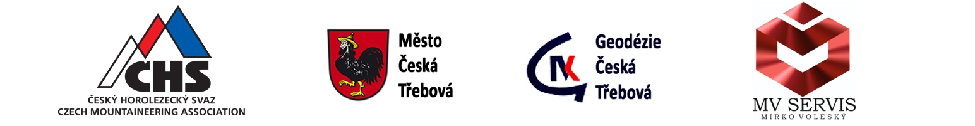
Mapová příloha

https://mapy.cz/zakladni?x=16.4419365&y=49.9045864&z=18&source=firm&id=12736709

